Природа и мы.

Наступило лето, самое прекрасное время для открытий в мире природы. Дать возможность полюбить этот мир, как наш общий дом.

Малыша привлекает все яркое и красивое, новизна и яркость ранних впечатлений остается на всю жизнь.
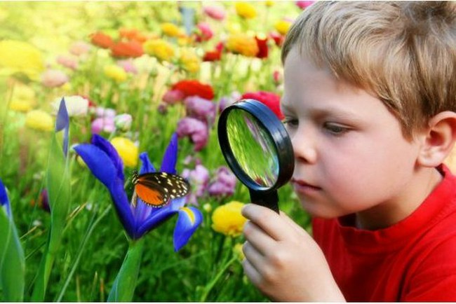
Процесс приобщения ребенка к природе должен осуществляться в интересной игровой форме, эмоционально, вызывать радость и удивление от узнавания всего нового.

Знакомьте с цветом, формой, величиной объектов природы - это изначальное содержание, которым оперирует ум ребенка. 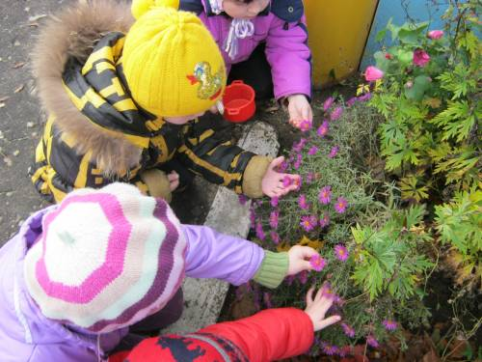
Не увлекайтесь обилием названий, это бессмысленная нагрузка на мозг. А вот если малыш, присев на корточки, внимательно следит за ползущей гусеницей – это важно. 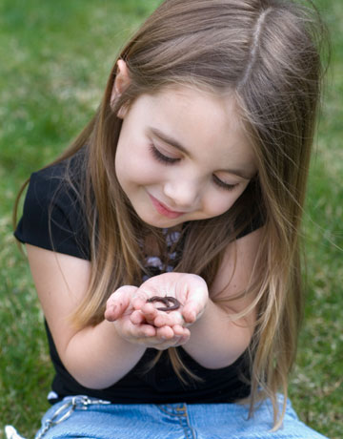
Это развивает его. Не торопите ребенка, пусть у него составится собственное мнение. Малыш познает мир, исследуя его, экспериментируя. На третьем году жизни у детей расширяется интерес к тому, что происходит вокруг. Дети – пытливые исследователи окружающего мира. Эта особенность заложена в них от природы (рефлекс «что такое?»). Через собственные действия с предметами природы маленький человечек познает их свойства.
- Если намочить камешки, то они изменятся (заблестят);
- Камни большие и маленькие, твердые;
- Сухой песок рассыпается, его можно насыпать в ведерко; из сухого песка нельзя строить;
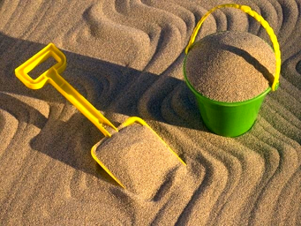
- Сырой песок мягкий, из него можно лепить, строить;
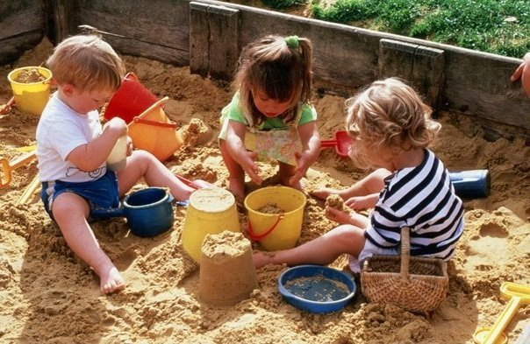
- Камешки тонут в воде, а кораблики, палочки, листочки не тонут;
- Вода теплая (холодная), льется, течет, бывает чистой и грязной.
За чем можно наблюдать на улице?
Погода (ее состояние, изменение: дует ли ветер, светит ли солнце, идет ли дождь), цветы, деревья, птицы, насекомые, домашние животные. Главное, чтобы у малыша накапливались впечатление. Очень важно сочетать наблюдения с различными играми.
